Министерство науки и высшего образования Российской Федерации
Федеральное государственное бюджетное образовательное учреждение высшего образования
«Рязанский государственный радиотехнический
университет имени В. Ф. Уткина»
Кафедра вычислительной и прикладной математики

Отчёт
о лабораторной работе № 14
по дисциплине:
«Программирование»
на тему:
«Алгоритмы численного интегрирования»

Выполнила: студентка гр. 4413
Соколова С.И.
Проверил: доцент
Антипов О.В.

Рязань, 2024
Цель работы
Знакомство с методами численного вычисления определенных интегралов, а также закрепление практических навыков использования оператора цикла с предусловием.

Вариант 19.
В соответствии с вариантом составить алгоритм и написать программу, которые реализуют численное интегрирование. Сравнить полученные результаты при разных значениях n.

Вариант | Подынтегральная  функция | a | b | n | Метод  интегрирования
19 |  | 1 | 2 | 48 | Средних

Анализ задания

Входные данные:
a (float) - Нижняя граница интеграла. a ∈ R
b (float) - Верхняя граница интеграла. b ∈ R
n (int) - Число отрезков разбиения. n ∈ Z

Выходные данные:
integral (float) - Значение интеграла

Основные этапы решения, реализуемые в программе:
- Объявление функции.
- Ввод чисел.
- Вычисление интеграла.
- Вывод полученного значения.
Схема алгоритма программы

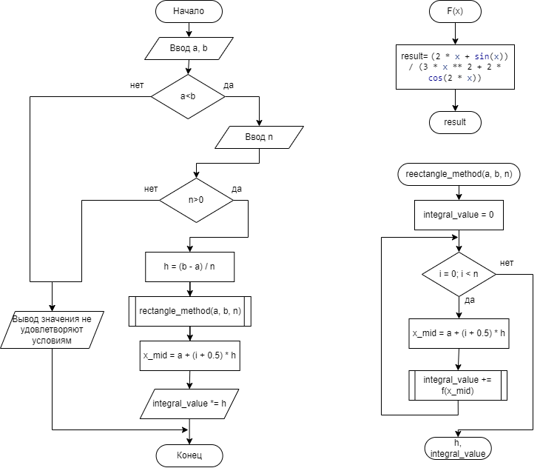

Рисунок 1. Блок-схемы алгоритма программы.

Листинг программы

Отдельным файлом _lr.py

Результат работы программы
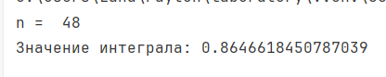
Рисунок 3. Вывод результата программы.

При увеличении n значение интеграла становится более точным, но разница между результатами уменьшается.
Для n=48, результат уже достаточно точен. Увеличение nдо 100приводит лишь к небольшому уточнению (0.8647).

Проверка
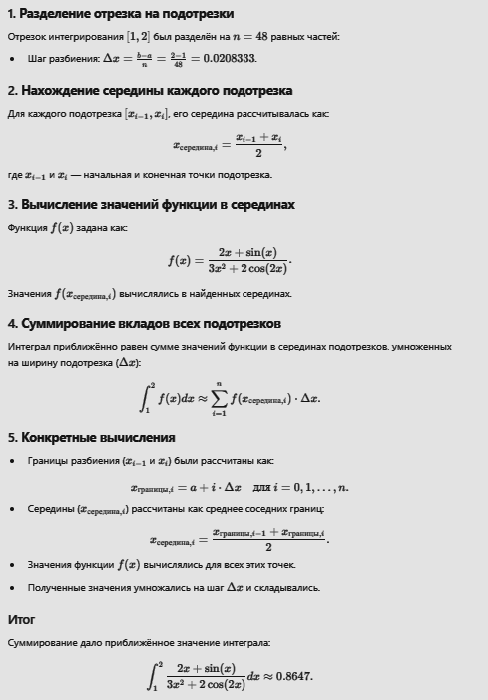
Вывод
В ходе решения лабораторной работы я познакомилась с методами численного вычисления определенных интегралов, а также закрепила практические навыки использования оператора цикла с предусловием.

